妇好AI数字人互动呈现设计：动作姿态与场景变化

1. 设计定位与角色基调

1.1 角色身份基调
妇好是商王武丁的王后，同时是女将军、大祭司与领主。互动呈现需在"端庄王后"与"骁勇将军""庄重祭司"三重身份间自然切换，动作与场景必须与身份、语境强匹配，增强角色可信度与沉浸感。
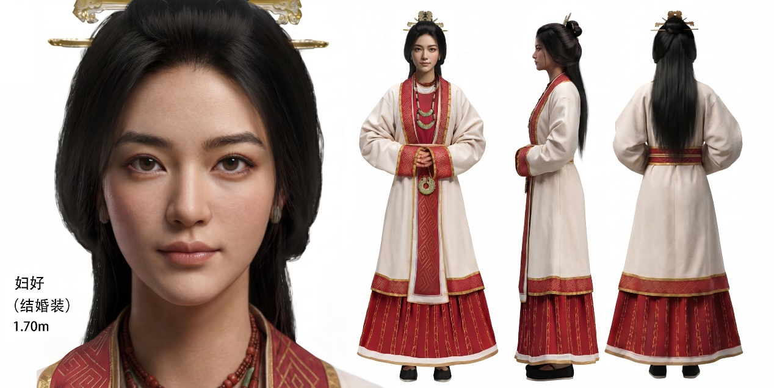
经典形象
王后形象（暂缺）
祭祀形象（暂缺）
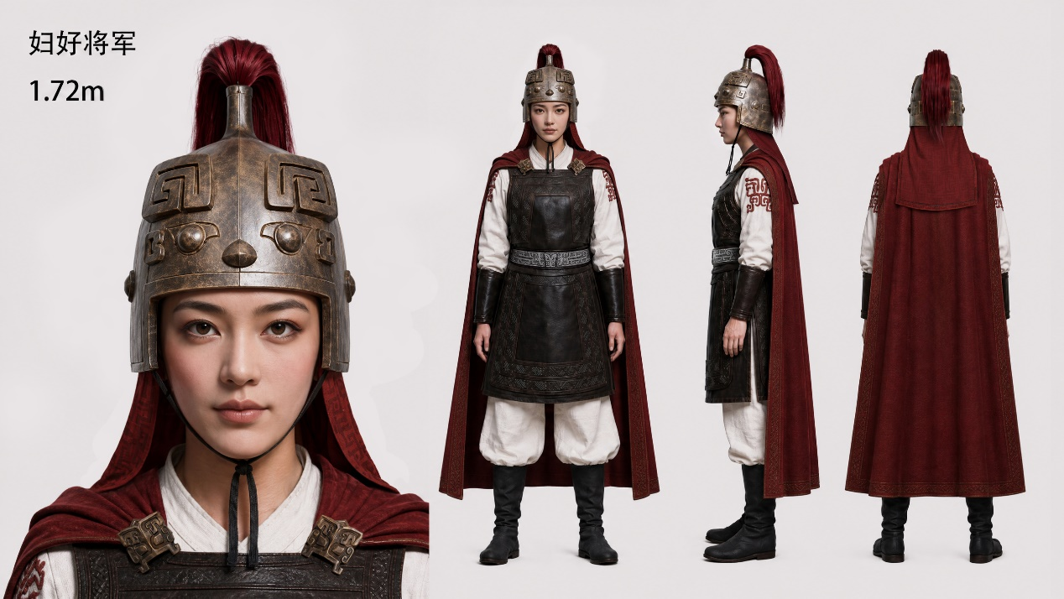
将军形象
身份维度 | 气质基调 | 动作倾向
王后 | 端庄、从容、亲和 | 端立、颔首、交叠手、微笑
将军 | 英武、坚毅、有力 | 挺直、握钺、挥指、大幅度动作
祭司 | 庄重、神秘、肃穆 | 平举祭拜、目视远方、凝重
领主 | 亲切、主人感、引导 | 侧身指引、抬手示意、目送

1.2 呈现设计目标
- 像：形象与气质符合妇好历史人物设定，服装、发饰、配饰具有商代特征。
- 活：动作自然连贯，非机械播报；表情、口型、肢体与语音语义同步。
- 懂：动作语义化，观众无需提示即可理解数字人状态（倾听/思考/指示/致歉/作别）。
- 融：场景变化与讲解内容强绑定，视觉与语言不脱节。

2. 互动呈现闭环总览
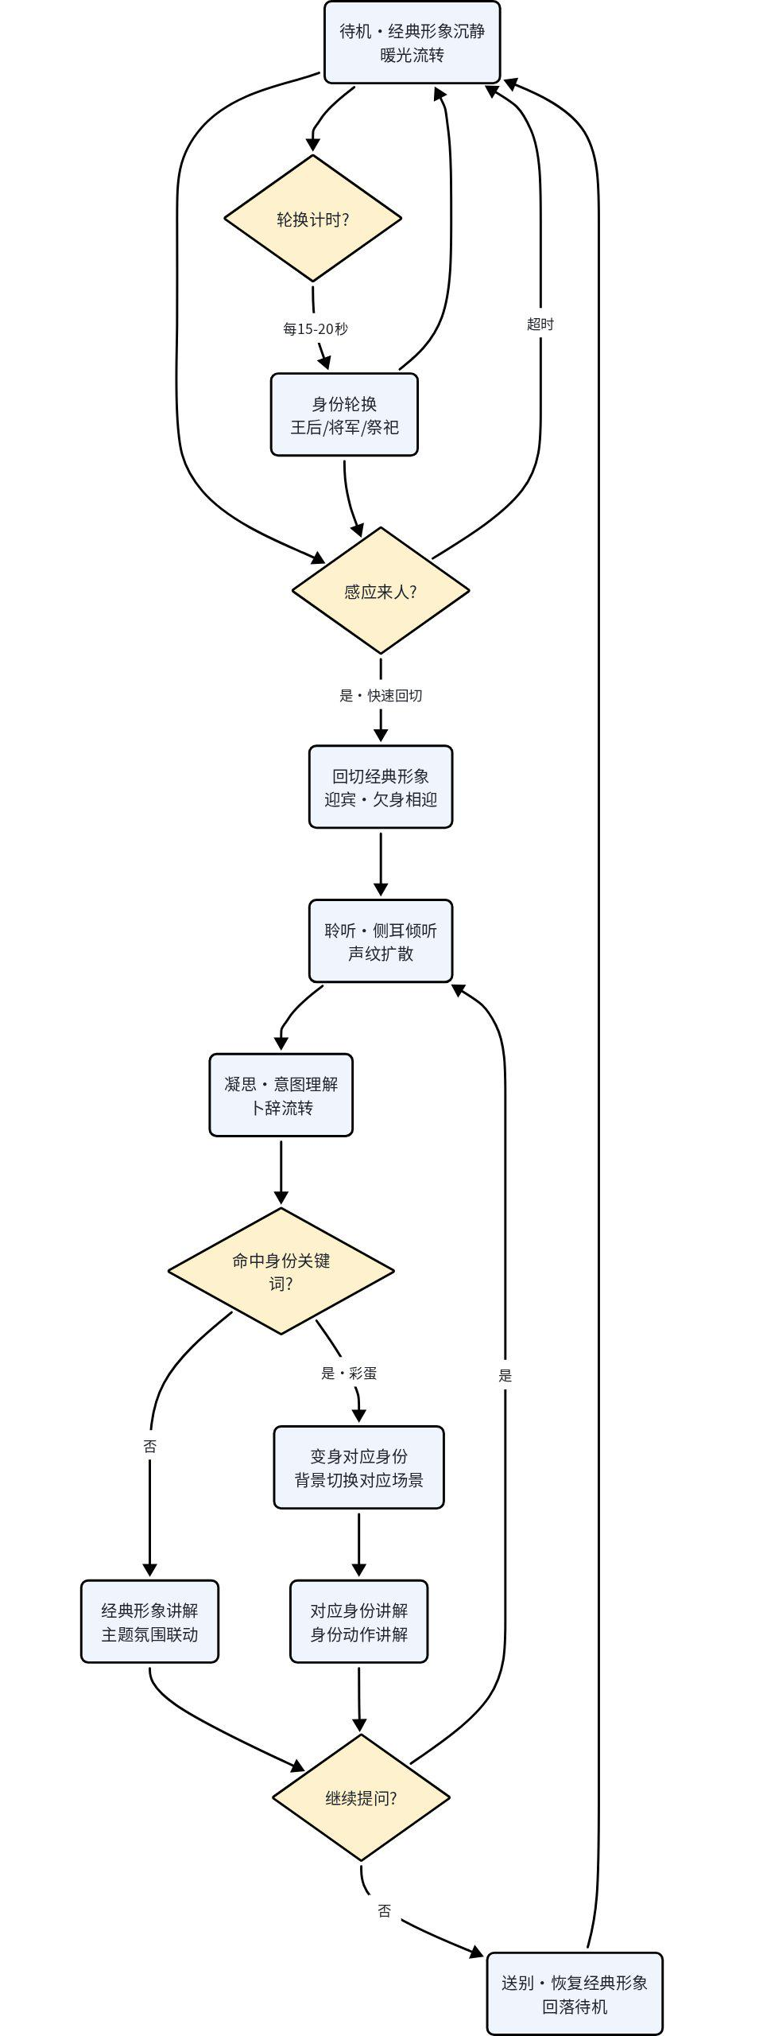
全流程呈现分七个主环节：待机→迎宾→聆听→凝思→讲解→送别，异常时进入兜底状态。每个环节由「动作姿态」与「场景氛围」双轨驱动，讲解环节再按内容主题（生平/战功/祭祀/文物）细分切换。

3. 各环节动作姿态与场景细化设计

3.1 待机与迎宾
维度 | 设计明细 | 技术/制作要点
经典形象 | 以标志性商代装束为默认形态，站在屏前，身体微微前倾，沉静专注 | 经典形象为基准形态，所有互动以该形象开始与结束
待机身份轮换 | 待机时每隔15—20秒自动轮换身份形象（王后/将军/祭祀），主要通过着装变化体现，配饰与背景光影同步微调 | 轮换过渡1—1.5秒，柔和缓动；轮换动画循环不中断
感应回切 | 感应到观众后快速变回经典形象，以经典形态完成迎宾与互动 | 回切0.5秒内启动，过渡1—1.5秒，暖光包裹+提示音
表情眼神 | 待机平和专注（各身份均保持沉静不抢戏）；迎宾时舒展眉目、嘴角微扬，目光锁定观众 | 眼神跟踪跟随观众位置，避免直勾勾盯视
场景变化 | 暖黄烛光氛围，背景篆文光影缓缓流转；身份轮换时光影随装束微调；感应来人后烛光微亮、火纹粒子渐起 | 烛光强度渐变2—3秒；轮换光影过渡平滑，粒子稀疏柔和
音效 | 低沉环境音+轻微钟磬余韵；轮换时轻提示音；迎宾时叠加轻快提示音 | 音量低于讲解音量，可循环；轮换提示音轻柔

3.2 唤醒与问题采集
维度 | 设计明细 | 技术/制作要点
动作姿态 | 侧身面向观众、微微侧耳倾听；抬手示意"请讲"；观众提问时轻轻点头回应 | 侧耳动作自然俯身3—5度；抬手示意用单手，幅度适中
表情眼神 | 目光温和注视观众，聆听时眼神专注不游移 | 配合眨眼频率降低，营造"在听"感
场景变化 | 柜面泛起聆听光晕，声纹扩散动画；灯光聚焦观众方向 | 声纹以数字人中心扩散3圈后隐去；聚光跟随观众位移
音效 | 轻微"聆听"环境音，语音识别中提示音 | 识别开始/结束有明确音效提示

3.3 意图理解与检索
维度 | 设计明细 | 技术/制作要点
动作姿态 | 颔首凝思、目光专注；指尖轻点虚空作查询状，检索完成时抬眸示意"找到了" | 凝思保持1.5—2.5秒，不超出观众耐心；指点击伴轻微光点
表情眼神 | 眉心微蹙思考，检索完成时舒展眉眼、目光清亮 | 思考表情不可过度戏剧化
场景变化 | 甲骨文字符快速流转环绕；额前聚焦思考光效，检索完成光效聚拢 | 字符流转方向自下而上；光效亮度中等，聚焦数字人头部
音效 | 急促轻微的"检索"音效，完成时一声清脆磬音 | 磬音提示进入讲解阶段

3.4 讲解·人物生平
维度 | 设计明细 | 技术/制作要点
动作姿态 | 端立从容，双手交叠于身前，语速沉稳；讲述重要节点时轻微抬手示意 | 站姿重心稳定，肩背挺直；手势每句至多1次，克制
表情眼神 | 神态平和自信，目光望向观众方向略带历史感 | 配合口型与重音，点头幅度小
场景变化 | 背景切换为商代宫廷氛围，妇好画像与生平时间轴浮现 | 时间轴随讲述进度推进，关键年份高亮
音效 | 讲述环境音降低，突出人声；关键节点轻微音效点缀 | 背景音不可盖过人声
彩蛋联动：本环节讲解时，若触发"王后/夫人"等关键词彩蛋，妇好变身为王后形象、背景切换为宫廷场景后，以王后身份完成本段讲解。

3.5 讲解·军事战功
维度 | 设计明细 | 技术/制作要点
动作姿态 | 身姿挺直、目光坚毅；手作握钺挥指状，配合大幅动作增强气势 | 动作幅度为各环节最大；握钺手势须符合持械姿态，避免错位
表情眼神 | 眼神坚定有力，语气昂扬，眉宇间显将军气度 | 表情强度高但不过分狰狞，保持端庄
场景变化 | 战旗剪影、征伐路线图、军阵动画浮现，氛围肃穆激昂 | 征伐路线按"登妇好三千，登旅万"等卜辞呈现；军阵动画节奏与语气同步
音效 | 战鼓低鸣、号角远响，气势音效 | 鼓点与讲述重音配合，音量可控
彩蛋联动：本环节讲解时，若触发"将军/打仗/战功"等关键词彩蛋，妇好变身为将军形象（戎装甲胄）、背景切换为战场场景后，以将军身份完成本段讲解，动作与场景强化英武感。

3.6 讲解·祭祀宗教
维度 | 设计明细 | 技术/制作要点
动作姿态 | 双手平举作祭拜状，神情庄重；讲述祭祀流程时手部缓慢移动 | 祭拜动作放慢、幅度收敛；身体微倾3—5度显恭敬
表情眼神 | 神情肃穆，目光望向远方略向上，具"通神"感 | 表情含蓄克制，避免戏剧化
场景变化 | 烟雾缭绕，玉琮玉璧光影浮现，氛围神秘庄重 | 烟雾粒子低密度缓慢上升；玉器光影随讲述浮现
音效 | 低沉钟磬、风吟，营造祭祀氛围 | 环境音明显降低，突出庄重感
彩蛋联动：本环节讲解时，若触发"祭祀/祭司/祭天"等关键词彩蛋，妇好变身为祭祀形象（祭服礼器）、背景切换为祭祀场景后，以祭司身份完成本段讲解，动作庄重肃穆。

3.7 讲解·文物展品
维度 | 设计明细 | 技术/制作要点
动作姿态 | 侧身抬手指向展示区，引导观众视线；讲解细节时身体微倾向文物方向 | 指向动作明确且停留1.5秒以上；指向方向与文物呈现位置一致
表情眼神 | 目光随手指方向看向文物，表情带自豪与讲解热情 | 眼神与手指方向同步，避免脱节
场景变化 | 柜内浮现对应文物高清影像与纹样放大 | 文物影像随讲解放大细节（如鸮尊纹样、司母辛铭文）；轮播切换平滑
音效 | 讲解人声为主，文物出现时轻微提示音 | 文物切换有轻音效反馈

3.8 多轮追问
维度 | 设计明细 | 技术/制作要点
动作姿态 | 侧首注视、微笑倾听；被追问时轻轻点头示意继续，保持开放姿态 | 点头动作柔和；开放姿态双手自然下垂或轻抬
表情眼神 | 表情随追问保持兴趣与耐心，被追问时微微挑眉表示"好问题" | 细微表情变化，避免重复僵硬
场景变化 | 保持当前讲解氛围；话题切换时背景光晕平滑过渡 | 场景过渡动画1.5—2秒，避免突变
音效 | 衔接自然，无突兀音效 | 过渡时环境音渐变

3.9 异常与兜底
维度 | 设计明细 | 技术/制作要点
动作姿态 | 微微欠身示歉，摊手表示"暂无记载"；随后抬手引导新话题 | 欠身幅度小而诚恳；摊手自然，引导手势明确
表情眼神 | 略带歉意但保持从容，目光温和，不显慌乱 | 歉意表情适度，避免过度自责感
场景变化 | 氛围柔化降温，浮现引导提示卡片列出可问方向 | 提示卡片简明，3—4个推荐话题；氛围降温柔和
音效 | 轻声提示音，引导话题出现时轻快 | 提示音清晰但不刺耳

3.10 结束与送别
维度 | 设计明细 | 技术/制作要点
动作姿态 | 躬身行礼、抬手作别，目送观众离场后缓缓回落待机姿态 | 作别动作完整舒缓；回落待机过渡3秒以上
表情眼神 | 神情温和带笑，目送观众，传达"期待再见" | 目光跟随观众移动至离场
场景变化 | 画面渐暗转回待机氛围，烛光渐隐、光点散去 | 渐暗过渡2—3秒；光点消散后回到待机暖光
音效 | 送别语后环境音渐弱，回到待机低音 | 音量平滑回落

4. 身份变换与彩蛋机制
为强化角色吸引力与交互惊喜感，展项引入两套身份变换机制：待机身份轮换与关键词触发彩蛋。妇好以经典形象为默认形态，在不同状态间自然切换，并通过着装与背景场景的联动强化身份辨识。

4.1 经典形象与待机身份轮换

4.1.1 机制说明
- 默认形态：妇好以经典形象（标志性商代装束与配饰）示人，作为一切互动的基准形态。
- 待机轮换：待机状态下保持沉静，每隔一段时间自动轮换一次身份形象（王后、将军、祭祀三选一轮换），主要通过着装变化体现，配饰与背景光影同步微调。
- 快速回切：感应到观众后，数字人快速变回经典形象，以经典形态完成迎宾与互动，保证讲解口径统一。

4.1.2 轮换规则
轮换身份 | 着装特征 | 背景光影 | 轮换间隔
经典形象（默认） | 标志性商代王后装束 | 暖黄烛光、篆文流转 | —
王后 | 华服高冠、玉饰垂绦，端庄华丽 | 宫廷暖光、礼器光影 | 每15—20秒轮换一次，三身份循环
将军 | 戎装甲胄、手持仪仗，英武威严 | 冷峻暗光、战旗剪影 | 同上
祭祀 | 祭服宽带、手持礼器，肃穆神秘 | 幽蓝青烟、卜辞光影 | 同上

4.1.3 回切触发规则
- 感应触发：人体感应或唤醒词命中后，0.5秒内启动回切动画，变回经典形象并衔接迎宾语。
- 回切表现：着装渐变 + 一道暖光包裹 + 轻微"铛"声提示，过渡时长建议1—1.5秒，体现"归位"感。
- 无人回落：观众离开后回到待机轮换状态，从经典形象重新开始轮换。

4.2 关键词触发的身份彩蛋

4.2.1 机制说明
观众提问中出现王后、将军、祭司（祭祀）等身份相关关键词时，妇好将从经典形象动态变身为对应身份形象，同时背景切换为对应主题场景，以"变身彩蛋"提升讲解惊喜感与记忆点。

4.2.2 关键词与形象/场景映射
触发关键词（示例） | 变身形象 | 背景场景 | 讲解内容
王后、王后身份、后宫、夫人 | 王后形象（华服高冠） | 商代宫廷、礼器光影 | 人物生平、身份地位
将军、打仗、领兵、战功、征伐 | 将军形象（戎装甲胄） | 战场、战旗、军阵、征伐路线 | 军事战功讲解
祭祀、祭司、祭天、主持祭祀 | 祭祀形象（祭服礼器） | 祭祀场景、青烟、玉琮玉璧 | 祭祀与政务职权

4.2.3 彩蛋表现与流程
- 识别命中：意图理解阶段识别到身份关键词后，触发彩蛋分支。
- 变身动画：妇好由经典形象动态变身为对应身份（着装渐变 + 特效光效 + 声效），约1.5—2秒。
- 场景联动：背景同步切换为对应主题场景，与讲解内容强绑定。
- 身份讲解：以对应身份的口吻与动作完成本次讲解。
- 恢复规则：本次对话结束后，妇好恢复经典形象进入下一轮；再次命中同类关键词时重新触发彩蛋。

4.2.4 彩蛋边界与提示
- 触发频率：同一观众会话内同类彩蛋首次触发必现，再次触发可缩短变身动画（约0.8秒），避免拖沓。
- 防打扰：彩蛋仅在命中明确身份关键词时触发；泛化提及（如"你打过仗吗"）同样触发将军彩蛋，保持惊喜但不过度。
- 儿童模式：儿童模式保留彩蛋，变身动画更简洁明亮，增强趣味性。
- 兜底安全：彩蛋变身期间若识别到异常（打断、超时），优先回到经典形象保证对话连续性。

5. 动效分级与节奏控制
强度等级 | 适用环节 | 动作/场景特征 | 观众感受
L1 舒缓 | 待机、聆听、凝思、送别 | 小幅动作、柔和光影、低音量 | 安静、放松
L2 平稳 | 迎宾、生平讲解、文物讲解、多轮 | 中等幅度、清晰场景切换、正常音量 | 专注、舒适
L3 强化 | 战功讲解 | 大幅度动作、激昂场景、气势音效 | 震撼、投入
L0 抑制 | 异常兜底 | 动作收敛、氛围柔化、引导提示 | 从容、不尴尬

节奏提示：全程避免"满屏高亮"。单轮讲解中 L3 强化场景建议不超过30%时间，以 L1/L2 为主基调，形成呼吸感，防止观众视觉疲劳。

6. 动作与场景设计原则
- 身份适配：谈战功则显将军英武、谈祭祀则显祭司庄重、谈文物则显主人亲授，避免出现与妇好身份相悖的现代或戏谑化动作。
- 动作语义化：每个动作对应明确交互语义（倾听、思考、指示、致歉、作别），观众无需提示即可理解数字人状态。
- 场景服务于内容：场景变化随讲解主题自动切换，与话术内容强绑定，避免视觉与语言脱节。
- 节奏克制：动作幅度与场景光效按环节强度分级，待机/倾听阶段保持舒缓，战功讲解阶段可强化，避免全程高亮造成视觉疲劳。
- 转场平滑：所有状态迁移均设置过渡动画（≥0.8秒），禁止硬切，保证视觉连贯。

7. 落地依赖、制作清单与验收

7.1 角色资产制作清单
资产类型 | 明细 | 产出方
形象资产 | 妇好形象建模、商代服饰/发饰/配饰、口型绑定、表情绑定 | 美术/建模团队
动作资产 | 待机循环、迎宾、倾听、凝思、讲解（生平/战功/祭祀/文物）、多轮、兜底、送别共10组动作 | 动画团队
场景资产 | 宫廷/战场/祭祀/文物四类主题背景、光效粒子、声纹动画、引导卡片 | 美术/动效团队
音效资产 | 待机环境音、迎宾/检索/磬音/战鼓/钟磬等提示音、过渡音 | 音频团队

7.2 验收标准
验收项 | 标准
动作覆盖 | 10组动作全部制作完成并接入状态机
口型同步 | 口型与TTS语音偏差≤0.3秒
转场平滑 | 所有状态迁移过渡≥0.8秒，无硬切
场景联动 | 讲解主题与场景、音效自动匹配无错位
性能 | 动画与场景渲染帧率≥30fps，运行稳定

7.3 里程碑（相对排期）
- 形象与绑定：妇好形象建模、表情/口型绑定完成。
- 动作制作：10组动作动画完成并评审通过。
- 场景与音效：四类主题场景、动效粒子、音效包完成。
- 系统联调：动作/场景与状态机、语音引擎联调通过。
- 试运行验收：真实环境试运行，按验收标准整改后交付。

